МИНИСТЕРСТВО ОБРАЗОВАНИЯ РОССИЙСКОЙ ФЕДЕРАЦИИ

КРАСНОЯРСКИЙ ГОСУДАРСТВЕННЫЙ
ТЕХНИЧЕСКИЙ УНИВЕРСИТЕТ



Кафедра РиТК

Лабораторная работа № 2

Балансовые модели РТС

Выполнил: студент гр. ЭМ 37-1
Гаврилов М. С.______________
Проверил :
Воробьёв С. А._______________

КРАСНОЯРСК
2001 г.
Цель работы: Изучение методов построения балансовых моделей РТС
Изм.
Лист
№ документа
Подпись
Дата
Лист

Задание на моделирование

Реализовать сетевую модель РТС с использованием комплекса програмных средств FMSDesign . Необходимо выполнить следующее:
- выполнить построение модели для исходных данных;
- увеличить число рабочих смен до трёх и выполнить построение модели;
- увеличить число агрегатов РТС так, чтобы количество оборудования, имеющего максимальную нагрузку до тех пор, пока коэффициент загрузки данного оборудования не будет меньше еденицы. Выполнить построение модели;
- уменьшить объём брака до нуля и выполнить построение модели;
- проанализировать данные, выбрать наиболее подходящий вариант в разрезе загрузки оборудования;
- для исходного варианта выполнить расчёт балансовой модели.

Исходные данные

Таблица 1
Количество  рабочих  дней | Количество  Рабочих  смен | Объем партии,  шт. | Процент брака,  %
300 | 2 | 5000 | 25

Таблица 2

Технологические параметры механообработки деталей

№ | Наименование детали | Время  Токарной  Обработки,  Сек | Время  фрезерной  обработки,  сек | Емкость  накопителей,  Шт. | Количество  деталей на  паллете,  шт.
13 | Крышка | 1860 | 1620 | 6 | 3
14 | Корпус | 1800 | 1560 | 12 | 8

1. Данная конфигурация - конфигурация УИ ГПК. Два токарных станка 16К20Ф3, один многоцелевой вертикальный станок 2254ВМФ4, два робота М20П и склад РСК-250.
Изм.
Лист
№ документа
Подпись
Дата
Лист

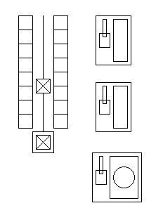

Рис.1 Конфигурация ГПС.

Полученные данные:

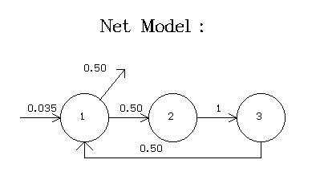

Рис.2 Сетевая модель ГПС.
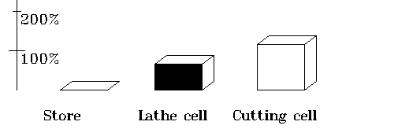

Рис.3 Диаграмма загруженности (занятости агрегатов).

Здесь: Store - складской комплекс;
Late Cell - токарные станки;
Cutting Cell - фрезерный станок (обрабатывающий центр).
2. Изменим предыдущий вариант, увеличив число рабочих смен до трёх.
Изм.
Лист
№ документа
Подпись
Дата
Лист

Полученные данные:
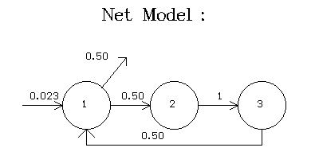

Рис. 4 Сетевая модель ГПС.

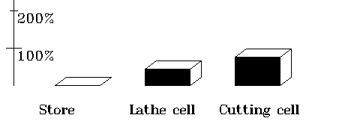

Рис.5 Диаграмма загруженности (занятости агрегатов).

3. Параметры такие же, что и в первом варианте, но количество агрегатов другое.
Полученные данные:

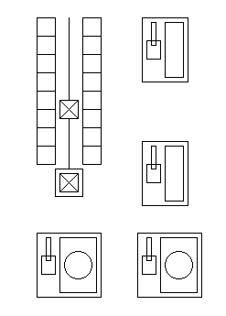

Рис.6 Конфигурация ГПС.

Изм.
Лист
№ документа
Подпись
Дата
Лист

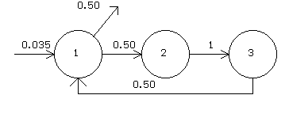
Рис. 7 Сетевая модель ГПС.

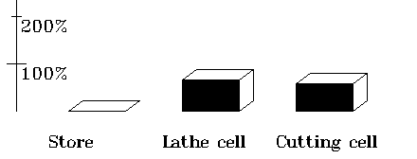

Рис.8 Диаграмма загруженности (занятости агрегатов).

4. Конфигурация такая же, что и в первом варианте, но процент брака снижен до 0%.
Полученные данные:

Рис. 9 Сетевая модель ГПС.

Рис.10 Диаграмма загруженности (занятости агрегатов).
5. Анализ данных.
Как видно из диаграмм загруженности, при увеличении количества агрегатов, коэффициенты занятости агрегатов сети уменьшаются. Это видно также из файла с данными:

Коэффициенты занятости агрегатов сети
из варианта 2 | из варианта 3
0 | 0
0.44 | 0.66
0.77 | 0.58

Поэтому наиболее предпочтительным будет увеличение количества агрегатов, нежели увеличение количества смен до трёх.

6. Расчёт балансовой модели.

